Viena Capellanes da la bienvenida al verano,
Gazpacho refrescante, natural y sin gluten
- Los beneficios nutricionales de esta receta, además de su sabor, lo convierten en el plato estrella de esta temporada
- La receta tradicional incluye distintas hortalizas de temporada; sin embargo, esta combinación permite incorporar otros ingredientes y técnicas para presentar nuevos platos
- Todos los productos de Viena Capellanes, incluído el gazpacho, se elaboran en su obrador de forma artesana, y únicamente se añaden conservantes naturales para mantenerlo en perfecto estado hasta su consumo
Madrid, 24 de junio de 2024.- Aumentan las temperaturas en Madrid y empiezan a apetecer platos más frescos y ligeros para combatir el calor. Viena Capellanes, la famosa cadena de restauración madrileña, quiere ofrecer una solución y, por ello, año tras año, siguen elaborando su gazpacho tradicional, una apuesta saludable y muy rica para sobrellevar el calor.
Este plato veraniego ya se ha convertido en una de las recetas estrella de Viena Capellanes y en una tradición del verano que, durante estos cuatro meses, aumenta su demanda. De hecho, de junio a septiembre se produce y comercializa el mismo gazpacho que durante los ocho meses restantes del año.
Por ello, se estima una producción de 8.000 litros de gazpacho a lo largo de todo el verano, lo que equivale a 32.000 raciones. Esto equivale a un aumento del 28% respecto a las cifras de producción y venta del año pasado.
Beneficios de un buen gazpacho natural
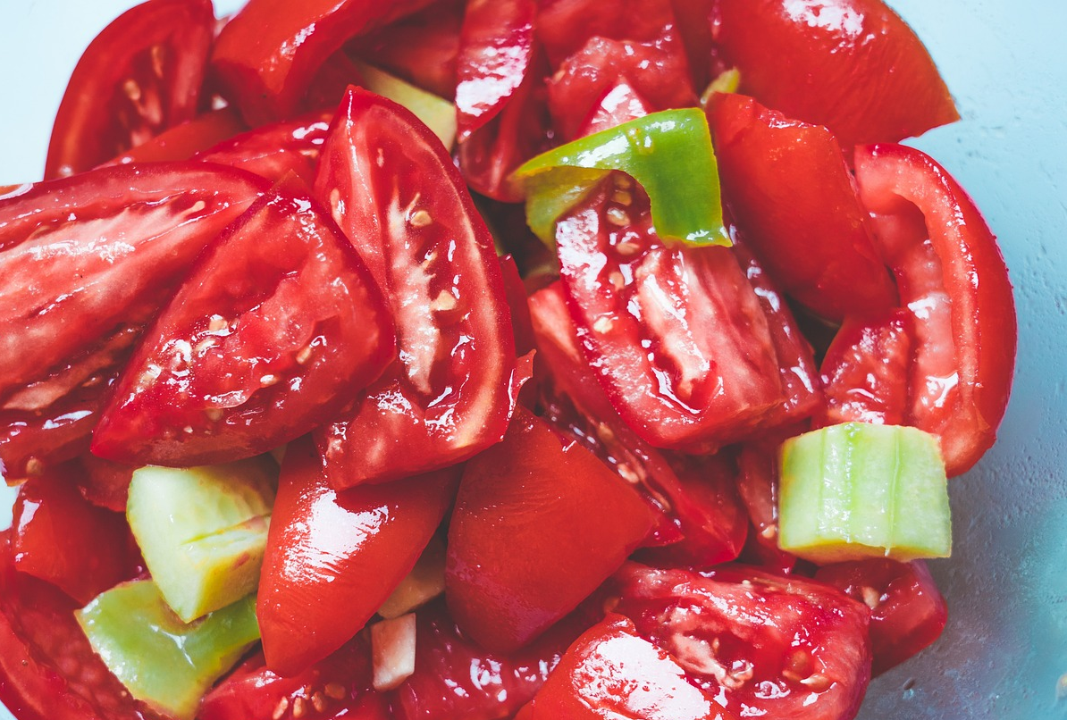
Esta sopa fría típica de la gastronomía popular española no solo es famosa por su refrescante sabor, sino también por sus múltiples aportes para la salud.
Entre ellos, la variedad de ingredientes y las características nutricionales de cada uno de ellos permite reducir la hipertensión arterial y el colesterol, disminuyendo el riesgo de sufrir enfermedades cardiovasculares.
Además, su consumo aporta hidratación y frescura al organismo. El gazpacho es considerado una bebida isotónica natural -por el alto porcentaje de agua y sales minerales que contiene- sin azúcares ni grasas saturadas. Esto ayuda a reducir la fatiga, mejorar las digestiones y ayudar al rendimiento.
También permite mantener el peso. Su alto contenido de fibra y con sólo 85 calorías por vaso se ha convertido en un plato depurativo y détox. Igualmente, su efecto radiante ayuda a aliviar el apetito y la ansiedad por la comida.
Por último, para los consumidores a los que les gusta presumir de bronceado, tienen que saber que el gazpacho contiene gran cantidad de carotenos, encargados de activar la melanina de la piel.
La receta de Viena Capellanes
Esta receta se elabora artesanalmente en la propia cocina del obrador de la compañía. Aquí mismo, también se envasa el gazpacho en dos formatos: bowls individuales de 250ml o botellas de 1L. para compartir con la mejor compañía.
Para el nivel de producción que maneja la compañía madrileña, necesitarán -por cada 100 litros de gazpacho- 62 kg de tomates pera de Almería, 18 kg de pepino fresco, 4 kg de pimiento rojo y otros 4 de pimiento verde, 4 kg de cebolla y 10 gramos de ajo. Además, se incorpora 2L. de vinagre de vino y 8L. de aceite, 3 kg de pan -sin gluten-, también agua y sal. Al ser un producto realizado con ingredientes 100% naturales y de forma totalmente artesanal, se añaden conservantes naturales y se respeta estrictamente la cadena de frío para asegurar su estado óptimo en el momento del consumo, cumpliendo siempre con la normativa de seguridad alimentaria vigente.
Siempre está bien tener algo de gazpacho fresco en la nevera y, por ello, Viena Capellanes ha adaptado su receta con los ingredientes para poder hacer 2 litros de gazpacho en casa y, además, algún truco para que quede igual de rico como el que se puede comprar en sus tiendas. Solo hay que triturar 1,25 kg de tomate -primer truco: siempre maduro y pelado- con 350 gr de pepino, 80 gr de pimiento rojo, 80 gr de pimiento verde y 80 gr de cebolla, un diente de ajo -aunque depende también de la intensidad- y el pan, 60 gr en este caso. Los ingredientes líquidos son 40 ml de vinagre y 160 ml de aceite -segundo truco: añadiendolo siempre en hilo para asegurar que se integra perfectamente la mezcla-.
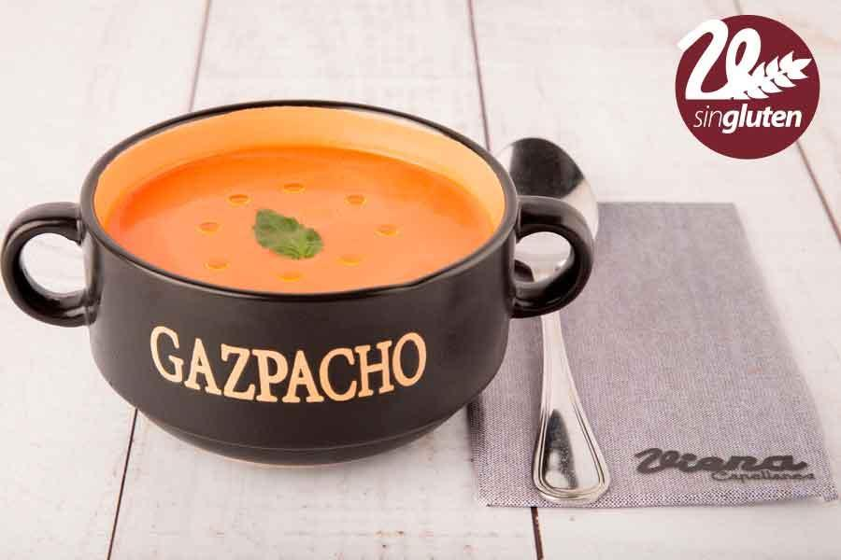
Una receta versátil que permite variaciones exquisitas
Siguiendo la receta original como base y haciendo pequeñas modificaciones de ingredientes, se pueden hacer gazpachos de prácticamente cualquier hortaliza o fruta. Incluso, se pueden incluir algunas técnicas o productos poco convencionales para dar un toque exclusivo a nuestro gazpacho.
Un ejemplo de esto puede ser la receta de la Escuela de Cocina de Viena Capellanes: un gazpacho de rosas.
Esta receta se elabora con 300 g de tomate, 30 g de pimiento rojo, 30 g de pimiento verde, 30 g de cebolla, un ajo, 5 g de sal, 50 ml de aceite de oliva, 8 ml de vinagre, 15 g de pan, 15 g de pepino. Por supuesto, el elemento diferenciador: 1 g de esencia de rosa y, por último, algún pétalo de rosa.
Para darle un toque final y dejar a los comensales boquiabiertos, se pueden agregar flores comestibles para que acabe siendo un plato no solo rico y saludable, sino también atractivo.
Acerca de Viena Capellanes
Viena Capellanes es una empresa madrileña que fabrica y comercializa, a través de sus propios puntos de venta, productos de pastelería artesanal, platos preparados saludables y catering gourmet.

Actualmente cuenta con 26 establecimientos propios en Madrid, un obrador en Alcorcón, casi 40 Viena Córners en distintas empresas, una Escuela de Cocina y Repostería, el hotel Viena Suites, un servicio de catering para eventos corporativos y familiares; además de una propia página web y App de delivery “My Viena” desde la que también comercializa sus productos.

Viena Capellanes fue fundada en 1873 por D. Matías Lacasa y posteriormente adquirida por Manuel Lence. La gestión de la empresa continúa llevándose íntegramente por la familia Lence más de 110 años después. Viena Capellanes es sinónimo de calidad, tradición, capacidad de adaptación al cambio y pasión por sus clientes.
Para más información:
Actitud de Comunicación
Mirella Palafox: mirella.palafox@actitud.es
viena.capellanes@actitud.es
91 302 28 60

